Indukční deska
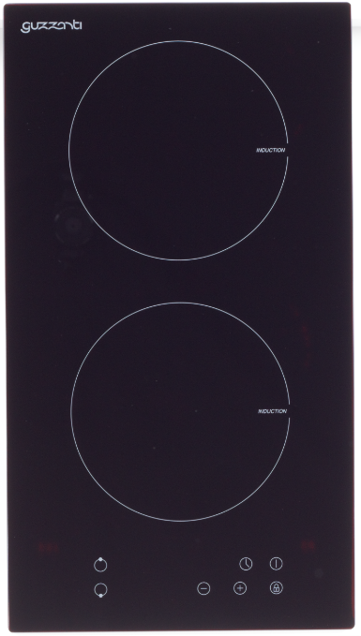
GUZZANTI GZ-8401

- 2 varné zóny DOMINO
- Dotykové ovládání
- Napětí 220 – 240 V
- Příkon 3500 W
Zadní zóna 2000 W
Přední zóna 1500 W
- 9 stupňů
- Časovač 1-99 min
- Ukazatel zbytkového tepla
- Dětská pojistka
- Bezpečnostní automatické vypínání
- Varné zóny
Zadní zóna 180 mm
Přední zóna 180 mm
- Váha netto/brutto - 4,4 / 5,8kg
- Rozměry ŠxHxV –288 x 550 x 62 mm
- Rozměry pro vestavbu ŠxH– 268 x 500 mm
- Rozměry balení ŠxHxV - 380 x 575 x 115 mm
- Délka kabelu – 1,2 m
- EAN 8594186720057
- Čistící škrabka v balení

